**NAMA : ANGGREINI INTAN P S**

**NIM : 14115006**

**KESELAMATAN DAN KESEHATAN KERJA (K3)**

STUDI KASUS RAMBU K3 DAN SISTEM PELAYANAN KESEHATAN PADA PT. EMBEE PLUMBON TEXTILE CIREBON – JAWA BARAT

(Sumber : <http://lionindonesia.org/blog/2012/04/01/laporan-investigasi-kasus-pelanggaran-k3-di-pt-embee-plumbon-textile-cirebon-jawa-barat/>)

PT. EMBEE PLUMBON TEXTILE CIREBON, merupakan perusahaan yang bergerak dibidang produksi pemintalan benang dan pembuatan bahan mentah kain. PT. EMBEE PLUMBON TEXTILE CIREBON atau lebih dikenal dengan sebutan PT. EMBEE terletak di pinggir jalan raya Bandung – Cirebon, Kecamatan Plumbon, Kabupaten Cirebon, Jawa Barar, Indonesia.

Menurut *International Labour Organizational* (ILO), pekerja di dunia mengalami kecelakaan kerja setiap 15 detiknya. Sedangkan di Indonesia, seperti dilansir kompas.com, Menteri Ketenagakerjaan Hanif Dhakiri membeberkan fakta bahwa rata-rata setiap harinya 8 orang meninggal akibat kecelakaan kerja. Salah satu penyebab tingginya angka kecelakaan kerja adalah masih banyak pekerja yang mengabaikan rambu kesehatan dan keselamatan kerja (K3) atau perusahaan tidak memasang rambu K3 sesuai standar yang berlaku. Padahal, peran rambu K3 ini sangat membantu perusahaan untuk meminimalkan risiko kecelakaan kerja dan PAK, sehingga perusahaan pun dapat menciptakan *zero accident* di area kerja.

Berdasarkan inventaris kasus dari Pak Adim yang merupakan ketua serikat tingkat pabrik saat ini, telah terjadi beberapa kasus kecelakaan kerja yang terjadi di PT. EMBEE, mulai dari kasus kecelakaan kerja ringan yang mengakibatkan luka ringan, parah, cacat oermanen, sampai dengan mengakibatkan kematian.beragam kecelakaan kerja yang terjadi di PT. EMBEE ditangani oleh pihak perusahaan dan di rujuk ke Rumah Sakit Mitra Plumbon. Rumah sakit ini dipilih perusaah karena RS Mitra Plumbon memiliki kerja sama dengan JAMSOSTEK. Masalah biaya penanganan kasus kecelakaan kerja, perusahaan menyerahkan sepenuhnya pada JAMSOSTEK. Setiap korban kecelakaan kerja akan dirawat sesuai anggaran plafon JAMSOSTEK, atau sebesar 20 Juta Rupiah per kasus per korban. Apabila masih kurang, PT. EMBEE menganjurkan pihak korban untuk memenuhi kekurangan biaya itu sendiri terlebih dahulu. Setelah itu kwitansi akan di klaim ke perusahaan.

Kasus yang terjadi di PT. EMBEE:

1. Pergelangan Tangan Tergulung Mesin

Anita Yuniarti mengalami kecelakaan kerja pada hari Minggu, 31 Juli 2011 pukul 15.00 WIB di PT. EMBEE. Pergelangan tangan tergulung mesin pemintal sampai putus. Tangan diamputasi hingga seukuran tiga jari sebelum siku di RS. Mitra Plumbon.

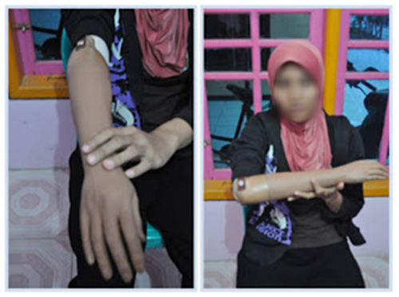

(Sumber: <http://lionindonesia.org/blog/2012/04/01/laporan-investigasi-kasus-pelanggaran-k3-di-pt-embee-plumbon-textile-cirebon-jawa-barat/> )

Anita dirawat inap kurang lebih selama satu minggu. Perawatan Anita terhenti setelah dua bulan rawat jalan dikarenakan plafon JAMSOSTEK Anita sebesar 20 Juta sudah habis. Sementara dari PT. EMBEE, Anita tida mendapatkan dadna kompensasi atas kecelakaan kerja yang dialaminya. Semua biaya perawatan dan pengobatan Anita hanya lewat JAMSOSTEK dan PT. EMBEE hanya memberikan biaya ganti perawatan sebesar Rp. 200.000.

1. Serpihan Besi *Bearing* Masuk ke Mata

Widaryanto mengalami kecelakaaan saat memperbaiki kelahar mesin drawing no 12. Kelahar pecah, serpihan besi *bearing* masuk kemata. Ukuran besi yang bersarang di mata panjangnya 10mm, lebarnya 5mm dan tebalnya 3mm. Besi tersebut bersarang di rongga mata selama lebih kurang 70 hari, sebelum akhirnya terdeteksi dan dikeluarkan lewat jalur operasi.

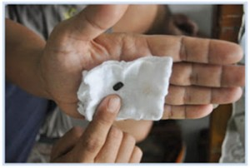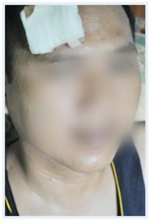

(Sumber: <http://lionindonesia.org/blog/2012/04/01/laporan-investigasi-kasus-pelanggaran-k3-di-pt-embee-plumbon-textile-cirebon-jawa-barat/> )

Artikel Berita :

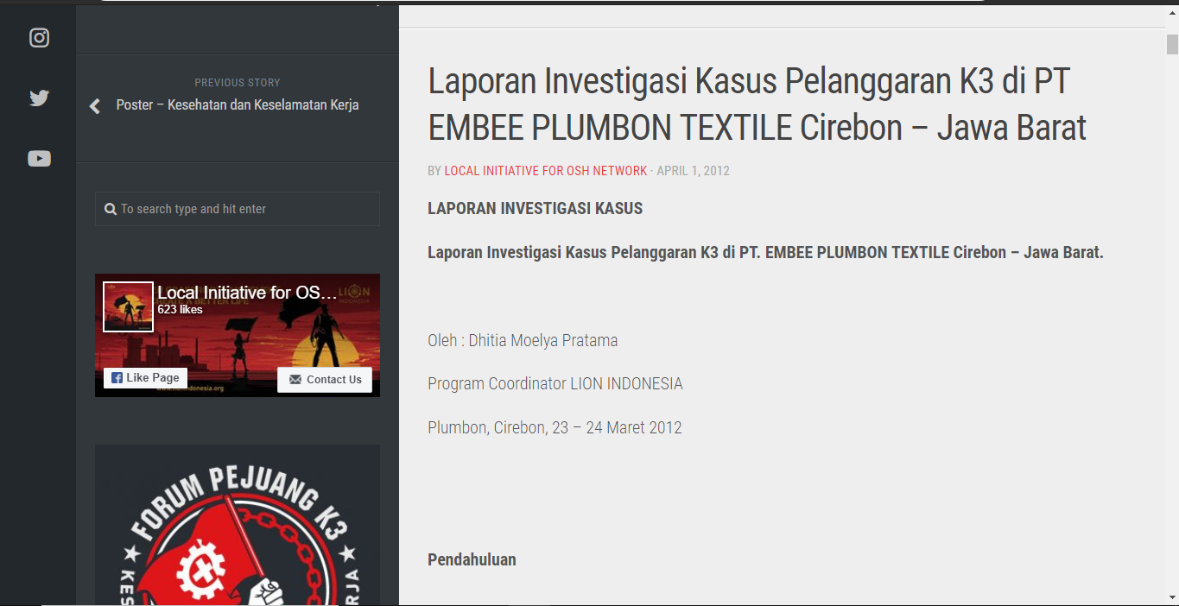

KESIMPULAN :

Dari kejadian diatas dapat disimpulkan bahwa pentingnya Keselamatan dan Kesehatan Kerja (K3) pada perusahaan. Salah satu penyebab tingginya angka kecelakaan kerja adalah masih banyak pekerja yang mengabaikan rambu kesehatan dan keselamatan kerja (K3) atau perusahaan tidak memasang rambu K3 sesuai standar yang berlaku. Pada **kasus pertama**, buruknya tingkat pelayanan kesehatan pekerja pada PT. EMBEE. Sebab pada kasus pertama korbantidak mendapatkan dana kompensasi atas kecelakaan kerja yang dialaminya dan hanya mengandalkan plafon JAMSOSTEK dan PT. EMBEE hanya memberikan biaya ganti perawatan sebesar Rp. 200.000 sedangkan biaya perawat korban melebihi biaya plafon JAMSOSTEK. Pada **kasus kedua**, korban lalai akan rambu k3, dimana korban tidak menggunakan safety glasses pada saat melakukan perbaikan mesin dan perusahaan pun tidak memasang rambu k3 atau prosedur k3 di area kerja. Yang mengakibatkan kerugian kedua belah pihak.